Modelos procesos de negocio
Agregar las imágenes de los procesos de negocio TO-BE de la solución propuesta.
Macroproceso General.drawio
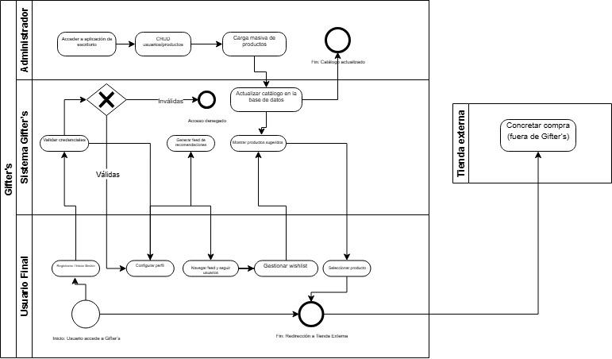
subproceso de Registro y Autenticación
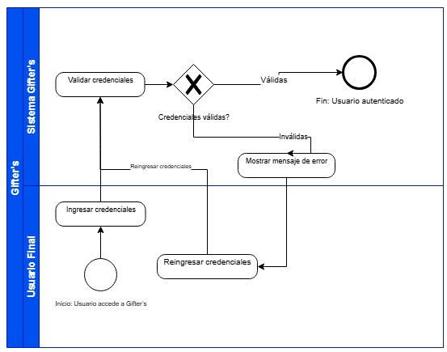

subproceso TO-BE: Gestión de Wishlist
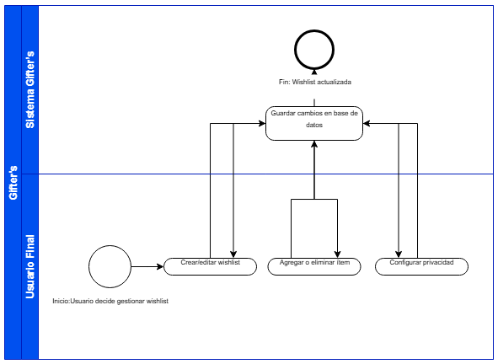

Administrador / Sistema Gifter’s
